### 课时52　服务业空间布局



1．服务业空间布局

(1)生活性服务业：大多直接为消费者提供必需的生活服务，其布局大多分散进行。

(2)生产性服务业

①特点：专业化程度高、知识密集以及集聚性等。

②主要影响因素：高素质的人力资源、良好的交通区位、规范化的政策环境、便捷的信息交流平台以及面向国内外的开放市场等。

③布局形式：聚集区多以中心商务区、科技创意产业园、软件与信息产业园、现代物流园等形式出现。

2．案例：影响零售业布局的区位因素

(1)零售业：指通过买卖形式将工农业产品出售给企业、居民、社会团体等的商品销售行业。

(2)影响传统零售业布局的区位因素

①自然因素：主要是地形和气候因素，对早期零售业影响明显。

②社会经济因素：人口密度与人口分布、市场、交通运输等对零售业布局影响较大。

(3)零售业的特点及布局

①传统零售业

|  |  |  |
| --- | --- | --- |
| 类型 | 特点 | 布局原则 |
| 大型购物中心和商场 | 规模大、等级高、付租能力强 | 一般布局在城市中心区和主要商业街沿线 |
| 小商铺 | 商品种类少、顾客消费频率高、市场范围小、店铺数量多且分散 | 主要布局在居民社区附近 |

②现代零售业：布局更加灵活多样。随着信息技术与现代物流业的发展，现代零售业加强了各环节的联系与沟通，扩大了市场空间，降低了销售成本。网上购物等新的销售形式出现，发展迅速。



1．影响零售业布局的区位因素

(1)自然因素

|  |  |  |
| --- | --- | --- |
| 因素 | 影响 | 案例 |
| 地形 | 影响人口分布和商业网点布局 | 山区人口密度小，商业网点规模小而分散 |
| 平原地区人口密度大，商业网点规模大 |
| 气候 | 影响居民商品消费需求 | 北方冬季寒冷，对御寒保暖商品的需求量大 |

(2)社会经济因素

在社会经济因素中，人口密度与人口分布、市场、交通运输等对零售业布局影响较大。影响商业网点发展的主要因素为消费人群的多少，而消费人群的多少取决于交通条件的优劣。一般来说，交通便利的地方，能吸引大量的消费人群，利于商业网点的形成和发展。具体分析如下：

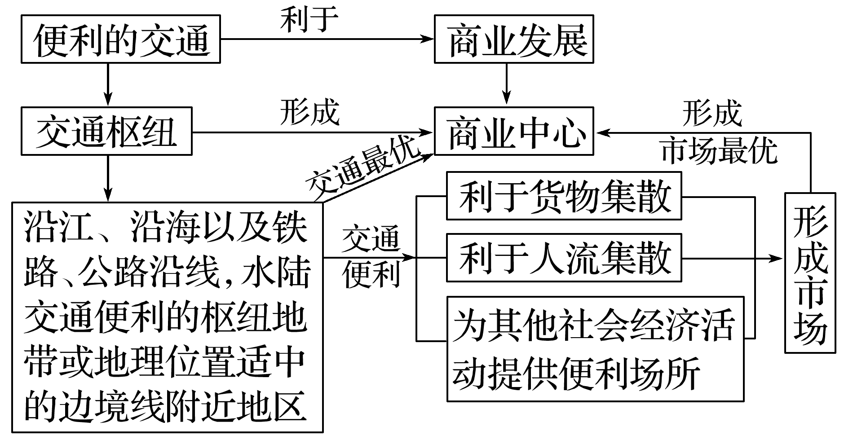

另外，随着信息技术与现代物流业的发展，使商业网点的组织形式发生了显著的变化，网上购物、电子商务、无人自动售货机成为潮流。

2．中心地理论

(1)不同零售业场所服务范围的特点

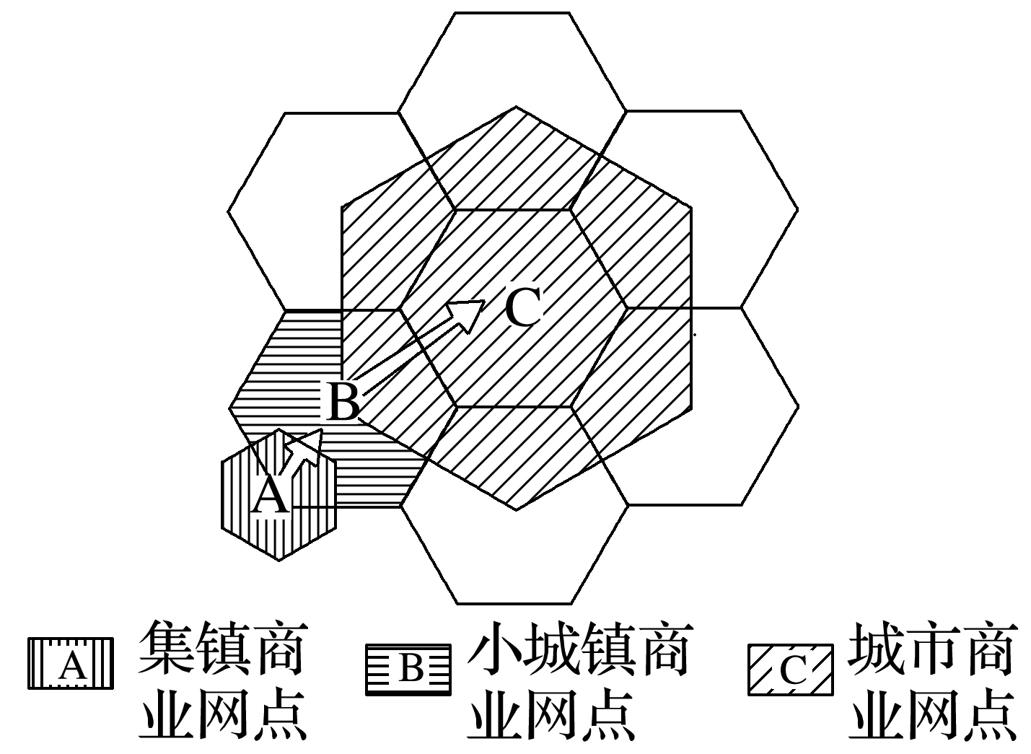

①每个商业网点的服务范围在空间上多呈正六边形，服务场所位于正六边形的中心，六个低一级商业网点分布在六个顶点上。

②高级商业网点的数目少，低级商业网点的数目多。

③同级商业网点的服务范围相互独立、不重叠；不同等级商业网点的服务范围是层层嵌套的。

(2)不同等级服务场所的特点

服务场所的等级不同，其职能、服务范围、数目也不同，具体如图所示：

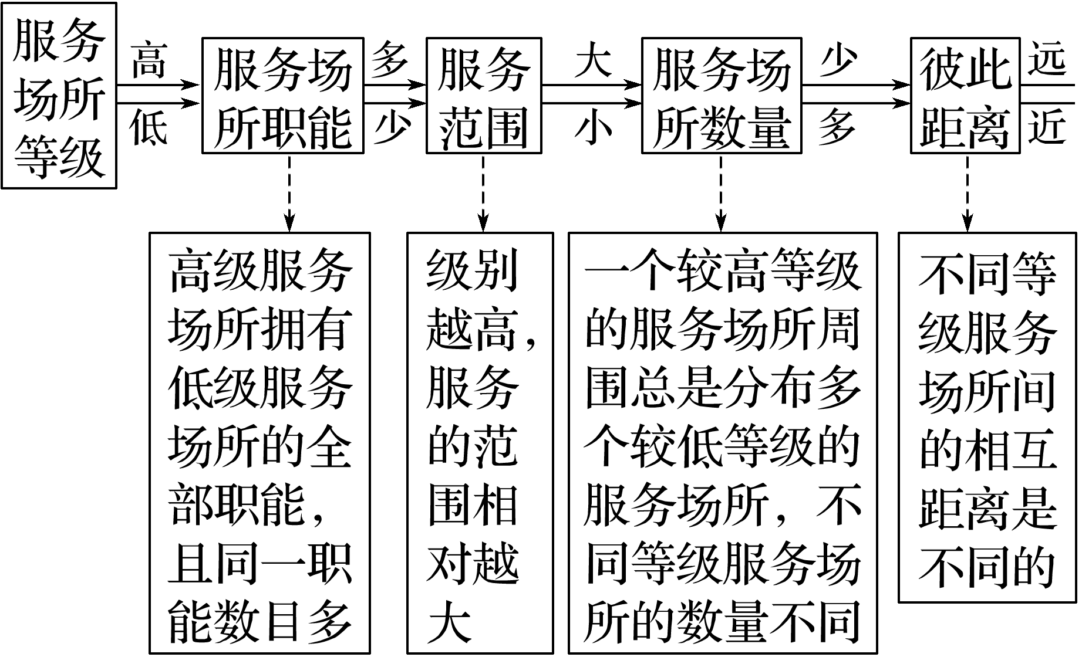

(2021·全国文综乙)阅读图文材料，完成下列要求。(22分)

上海是人口众多、经济发达、对外联系紧密的现代化大都市。截至2021年1月，上海以拥有6 913家咖啡馆居全球城市首位，咖啡馆已成为人们休闲、会友和商务交流的重要场所。其中，某品牌连锁咖啡馆以839家独占鳌头，且多分布在商业繁华地段、高级写字楼和高级住宅区附近。2020年3月，该品牌母公司宣布在昆山市建设包括咖啡烘焙和智能化仓储物流在内的咖啡创新产业园，计划于2022年落成。下图示意该品牌连锁咖啡馆在上海的分布及昆山市的位置。

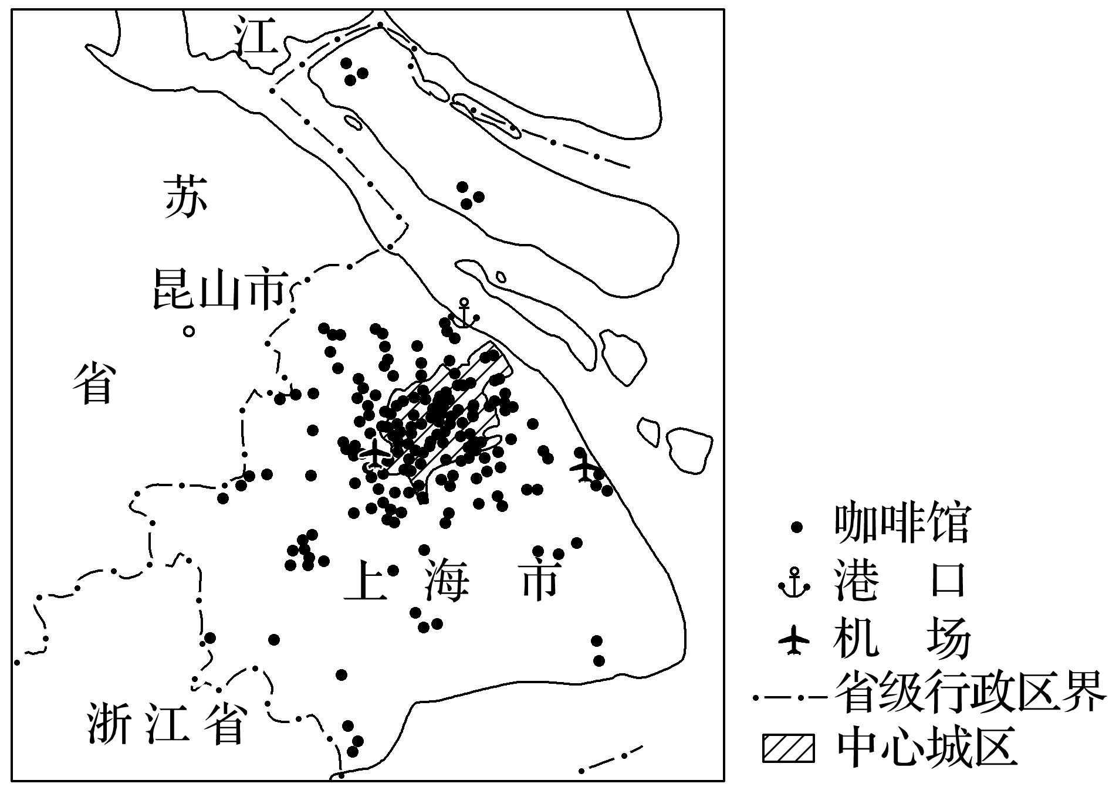

(1)推测支撑咖啡馆蓬勃发展的上海的产业和企业类型。(4分)

(2)据图描述该品牌咖啡馆在上海的空间分布特征。(4分)

(3)分析该品牌咖啡馆布局在商业繁华地段和高级写字楼地区的目标消费人群。(6分)

(4)说明该品牌母公司选择在昆山建设咖啡创新产业园的上海因素。(8分)

答案　(1)第三产业(服务业)。高科技(民营、小微等)企业和外资企业等。

(2)中心城区多且密集；外围地区少，局部小集中。

(3)商业繁华地段人流密集(流动人口多)，具有多样化的消费人群；在高级写字楼工作的人员收入高，且多合资或外资企业，多(包括外籍人士在内的)高收入消费人群。

(4)距离上海近，交通、经济联系紧密；上海该品牌咖啡消费人群多，可就近提供咖啡产品；上海是连接世界和中国的重要交通枢纽，方便咖啡原料的进口和咖啡产品向其他地区输送。



2019年，下沉市场成为经济领域屡屡被提及的热词。所谓“下沉市场”，指的是三线及以下城市、乡镇与农村地区的市场。随着大型商超纷纷入驻三、四线城市甚至县城，包括麦当劳、肯德基、星巴克等在内的许多餐饮和服装行业连锁品牌也纷纷走向县城。大数据显示，下沉市场的消费群体占据全国人口的七成左右，潜力巨大。据此完成1～2题。

1．与一、二线城市相比，“下沉市场”(　　)

A．属中低端市场 B．商品质量很差

C．服务水平较低 D．价格敏感度高

2．大型商超纷纷入驻三、四线城市甚至县城，其目的是(　　)

A．降低营销成本 B．利用基础设施

C．扩大市场规模 D．提高服务质量

答案　1.D　2.C

解析　第1题，“下沉市场”的产品和服务中有如麦当劳、肯德基、星巴克等在内的许多餐饮和服装行业连锁品牌，说明有高档商品和服务，有高端市场和高水平服务，A、B、C错误；“下沉市场”的居民有消费高档次商品和服务的意愿，与一、二线城市居民相比总体收入偏低，其追求性价比高的商品与服务，对价格较敏感，D正确。第2题，三、四线城市甚至县城市场更加分散，不利于降低营销成本，A错误；三、四线城市和县城的基础设施较差，B错误；下沉市场的消费群体占据全国人口的七成左右，潜力巨大，大型商超下沉是为了开拓广阔的市场，C正确；商家的主要目的是通过降低成本和扩大市场以增加利润，提高服务质量不是目的，D错误。

西安市区的零售业大体可划分为两个类型。Ⅰ类零售业主要销售快速消费品，Ⅱ类零售业主要销售耐用消费品。下图示意以钟楼为中心向外围19 km范围内零售业的分布规律。据此完成3～5题。

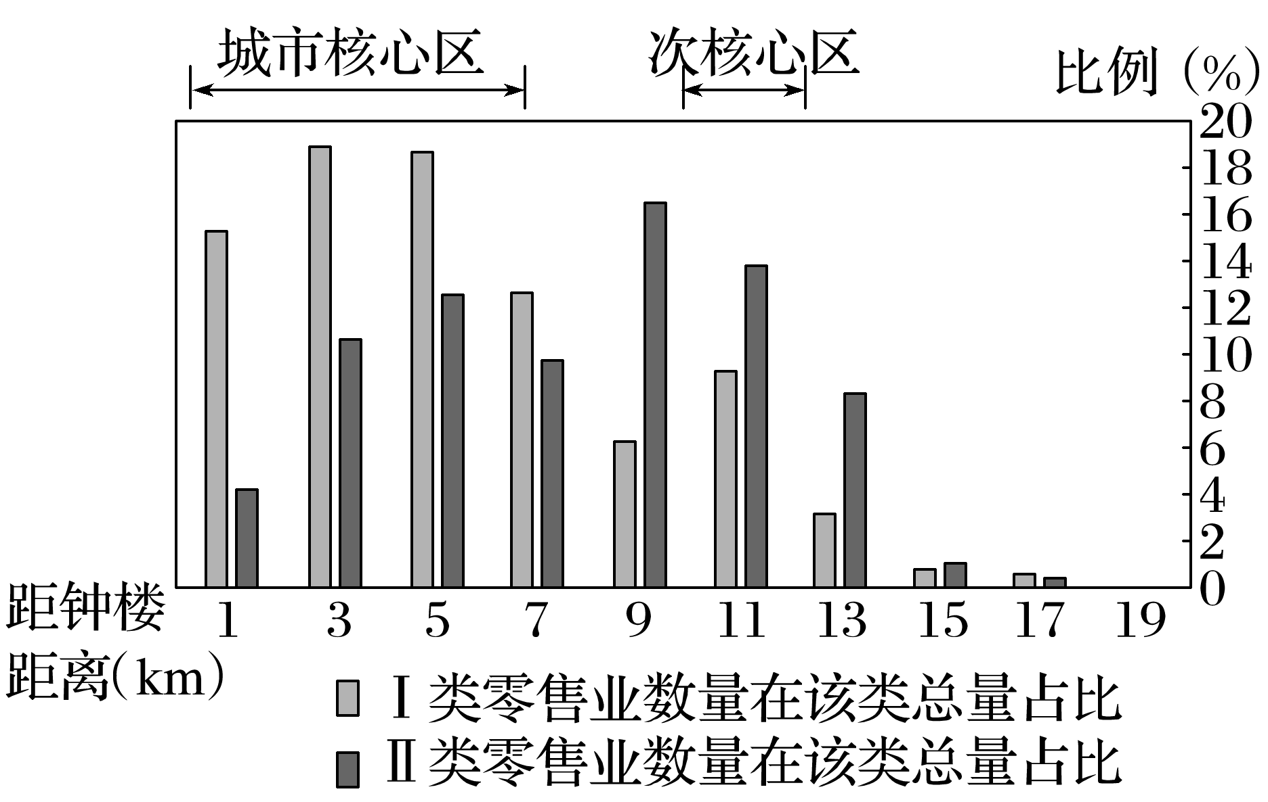

3．关于两类零售业布局说法正确的是(　　)

A．Ⅰ类零售业从钟楼向外围递减

B．距钟楼7 km内Ⅰ类零售业产值高于Ⅱ类

C．Ⅱ类零售业从钟楼向外围递减

D．Ⅱ类零售业在城市核心区外缘占比最高

4．影响Ⅰ类和Ⅱ类零售业在距钟楼9 km处数量占比发生明显变化的主要因素(　　)

A．地租水平与交通状况

B．消费能力与交通状况

C．消费能力与用工成本

D．地租水平和用工成本

5．Ⅰ类零售业主要销售的商品包括(　　)

①汽车配件　②食品饮料　③家具装饰　④文体用品

A．①② B．①③ C．②④ D．③④

答案　3.D　4.A　5.C

解析　第3题，据图可知，Ⅰ类零售业从钟楼向外围有增有减，A错误。图中只是显示了零售业数量在该类总量的占比，无法判断其产值，B错。Ⅱ类零售业从钟楼向外围有增有减，C错误。Ⅱ类零售业在城市核心区外缘占比最高，D正确。第4题，一般影响零售业数量分布的主要因素是地租水平和交通状况，A正确。第5题，根据题目可知，Ⅰ类零售业主要销售快速消费品，Ⅱ类零售业主要销售耐用消费品，符合题意的是②食品饮料、④文体用品，都是快速消费品，故选C。

6．阅读图文材料，回答下列问题。(12分)

物联网通过传感设备将物品与网络连在一起，是继计算机、互联网之后，世界信息产业的第三次浪潮。目前，我国已经形成了一些物联网产业集聚区。近几年，5G网络的建设，加速了物联网产业的发展。下图示意我国物联网产业的分布(部分省区数据暂缺)。

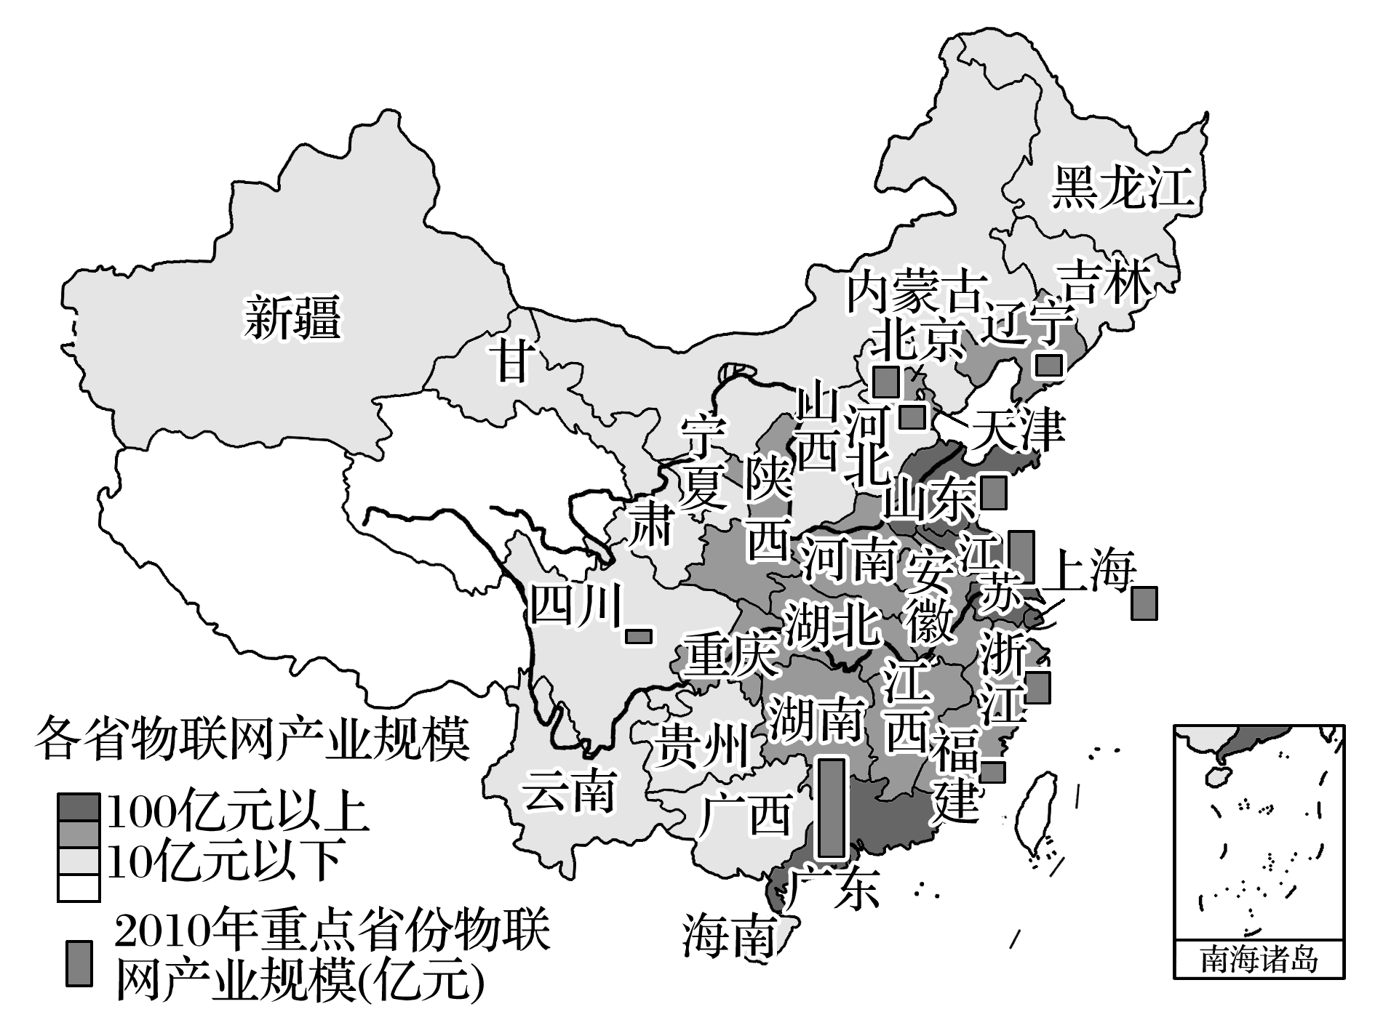

(1)描述我国已经形成的物联网产业集聚区。(4分)

(2)指出产业规模最大的省份，并分析其区位优势。(4分)

(3)简析物联网产业在上述地区集聚的意义。(2分)

(4)分析5G网络建设对物联网产业的影响。(2分)

答案　(1)环渤海集聚区；长三角集聚区；珠三角集聚区；中西部集聚区。

(2)广东。广东电子信息产业发展成熟，有一定的产业基础；珠三角位置优越，市场广阔；科技发达；劳动力素质高；有相关政策扶持。

(3)有利于形成产业的规模效应，形成产业链，节约生产成本；节约交通成本；共同利用信息和基础设施。

(4)提高了通信传输速度与网络兼容性；加快了我国物联网产业链的发展进程。